惠圈机构
官方网址：www.szhuiquan.cn
参选类别：年度数字营销杰出服务商
公司简介及核心优势
深圳市惠圈科技有限公司（简称：惠圈机构）成立于2017年，是一家以“内容为基础、创意为导向、运营为核心、服务为根本”的全能型一站式数字整合营销公司。是京东首批受邀合作营销代理机构，专注于居家/时尚/快消/母婴/家电/数码等多个领域，致力于为各大电商平台及品牌提供整合营销策划及推广服务，为客户带来全渠道全方位的整合营销价值。
京东双十一导购订单金额超1.6亿元，导购订单数量超28万单；京东全年导购订单金额超12亿元，导购订单数量超168万单。
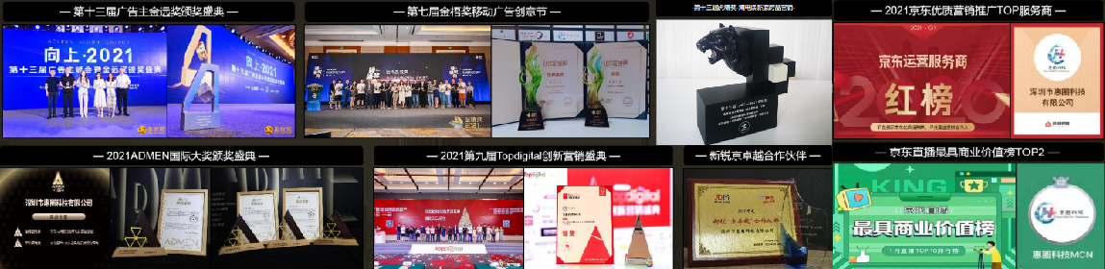
公司有着丰富的服务案例、独家价格优势、专业团队支持和业内荣誉认可，众多服务品牌覆盖家居、家电、数码、时尚、快消、美妆等多样领域。
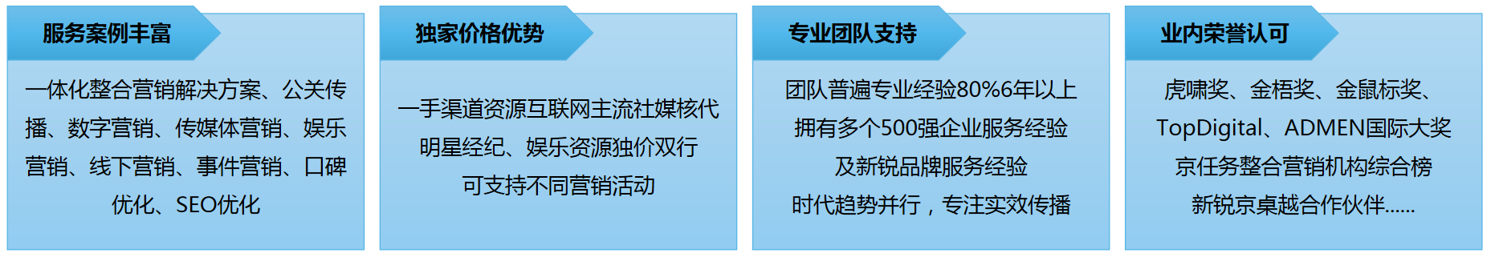

数字营销领域突出成绩
1、“以内X蔡徐坤官宣上新”事件营销
话题累计曝光3.1亿+，讨论量95.5W+
引流站内，新品上线2小时断货
明星势能引爆，助力以内抢夺品类赛道流量，独占全屋智能机器人细分赛道C位；结合用户购买意向及需求，利用新品焕活老品，丰富产品功能，进一步吸引用户。

2、“京东居家618百大爆品大事件”大促营销
将京东居家百大主推品，打造成为百大明星爆品强化爆款品类心智，携手京东居家提供一站式整合营销；整体活动达到1亿+全网曝光，其中#家装无难事，只要有京东# 微博话题热度增加8630w+，曝光达成比167％，项目ROI＞8。

3、“京东卫浴十一黄金周”新客营销

抓住十一黄金周流量旺季，以“卫浴定制送测量，京东搜索淋浴房”的效果营销的方式，探索获客留资新模式。惠圈携手京东卫浴定制，低成本建立效果投放模式，完成高目标预设。
与此同时，2022还拍摄了多条情感、创意、趣味TVC视频，深度触达用户，努力打造居家标杆商业短片。
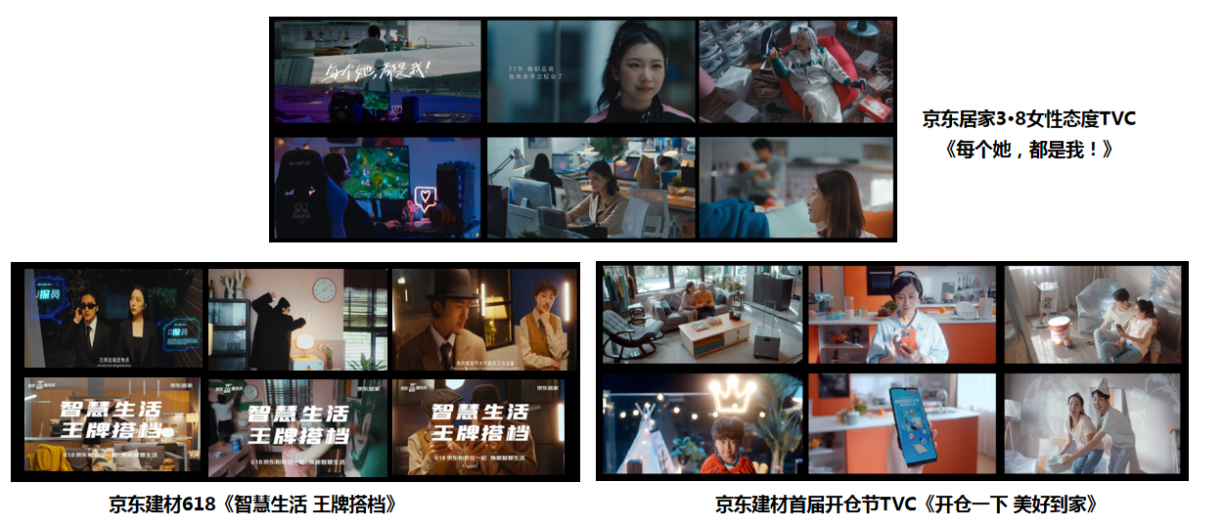
服务的主要客户
京东、以内、卡西欧、美的、华为、小米、海尔、方太、西门子、珀莱雅、美克美家等各大家居、家电、数码、时尚、快消、美妆等众多品牌。

